صفحـــــــــــــة معــيني في التعـــليم الابتدائي F
المدرسة: السنة الدراسية :2024/2025
القسم : الثالثة إبتدائي اللقب و الاسم:................................
اختبار الفصل الثالث في مادة التربية التشكيلية

ــــــــ
10

التمرين الأول:
بعد أن تعرفت على أنواع الزخرفة تطرقت خلال هذا الفصل إلى التقنيات المستعملة في تلوينها

الألوان الأساسية هي :
الألوان الثانوية هي :
نتحصل عل الألوان الوسطية من...........................................................................

التمرين الثاني :
لون باستعمال ألوانك الجميلة موظفا إحدى تقنيات الزخرفة ثم اذكر اسمها

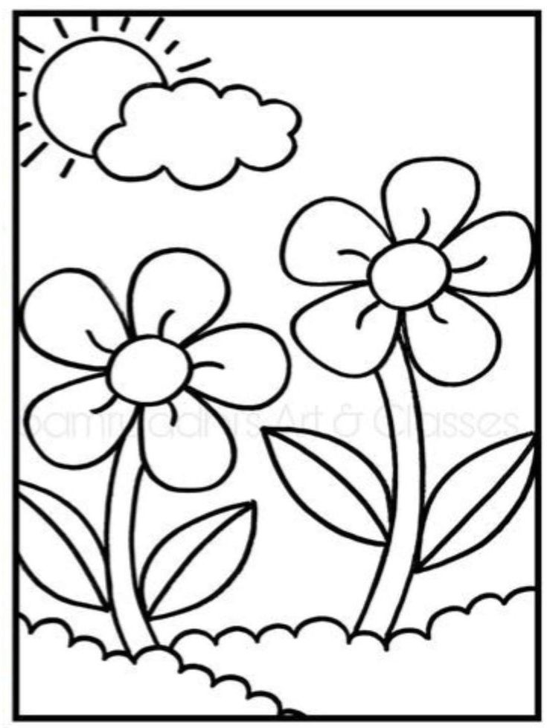
التقنية التي استعملتها هي.......................................................

التقنية التي استعملتها هي.......................................................

بالتوفيق

